старшая группа «Пчёлка»
Тема недели: «Неделя здоровья»
Задачи:
- Формировать у детей представление о здоровом образе жизни: правильном питании, закаливании, соблюдении правил личной гигиены, о значении физических упражнений.
- Учить детей активно участвовать в заботе о своем здоровье: знать и осознанно выполнять несложные приемы оздоровления (закаливание водой, гимнастика для глаз, дыхательная гимнастика, витаминотерапия).
- Воспитывать потребность быть здоровыми.

Форма отчета: текстовый, фото и видео.

Утренняя гимнастика (ежедневно)
https://youtu.be/ccC6oSjWEBw

ФЦКМ (формирование целостной картины мира)
- Беседа «Как устроен человек».
Рекомендации: Посмотреть видеоролик о строении тела человека:
https://youtu.be/l4WlzfbxS24 или самостоятельно рассмотреть картинки из энциклопедий или иных источников. Познакомить детей со строением тела, с частями тела и его функциональным значением. Уточнить знания детьми названий, местоположения разных органов и частей тела у себя.
- Прочитать сказку о здоровом питании и поиграть в игру «Вредные и полезные продукты».

Сказка о здоровом питании.
Марина Соболева
Жили старик да старуха. У них был деревянный дом, а рядом сад и огород. В саду росли яблони и груши, а на грядках выращивали старики овощи.
Однажды на летние каникулы приехали к ним из города внучка Машенька да внучок Никитушка. Обрадовались старик со старухой и стали готовить обед. И вот на столе уже стоят щи, каша, варёный картофель, овощной салат, тарелка с фруктами и крынка с молоком. Но Никитушка сказал, что он не будет есть, ни супы, ни салаты, а только колбасу, чипсы, конфеты и пить кока-колу.
Развели руками старик со старухой, да делать нечего. Пошёл дед в магазин и купил всё, что пожелал внук.
Ест внучок сардельки, да шоколадки и толстеет не по дням, а по часам. А Машенька стариков слушает, овощи да фрукты кушает.
Прошло время. Машенька подросла и окрепла. Здоровый румянец у неё на щеках. А Никитушка стал ленивым, толстым, неповоротливым, да ещё и желудок стал болеть. Тяжело ему стало бегать, да играть с сестрой. Мальчик только лежал, да телевизор смотрел.
Как-то раз приснился Никитушке необычный сон. Идёт он по дорожке, а впереди две двери. На одной из них табличка «здоровая пища», а на другой «вредная еда». Подошёл мальчик к первой двери и слышит за ней звонкий смех детей. Подошёл он ко второй двери, а за ней раздаются стоны и плач. Испугался Никитушка, развернулся и вошёл в первую дверь.
Мальчик увидел полянку, а на ней весёлых детей. Они играли в различные игры. Вокруг полянки росли необычные деревья и кусты. На одних висели хлебные булочки, на других варёные овощи, на третьих свежие овощи и фрукты. Даже были деревья с молочными и кефирными пакетиками. Испорченные продукты падали с деревьев на землю и большие жуки их куда-то уносили.
В этот момент, откуда ни возьмись, подошли к Никитушке Морковь и Капуста. Они улыбнулись мальчику, взяли его за руки и подвели к другим детям. Никитушка стал играть с ними, а потом они все вместе подбегали к деревьям, срывали и кушали полезные продукты.
Проснулся Никитушка и понял, что здоровое питание приносит пользу для организма человека. И решил тогда он, что будет кушать только полезные продукты.

Игра «Вредные и полезные продукты»
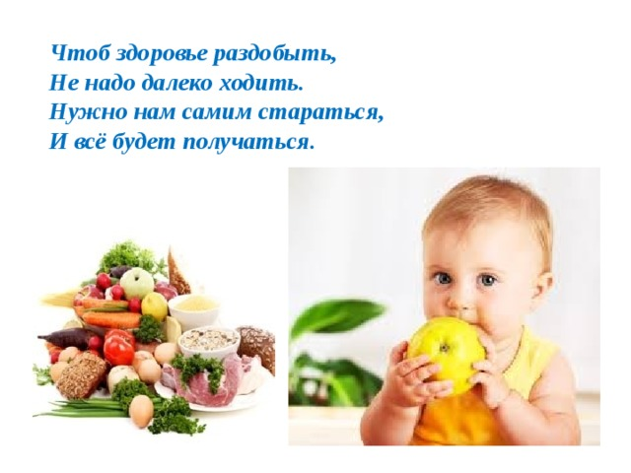

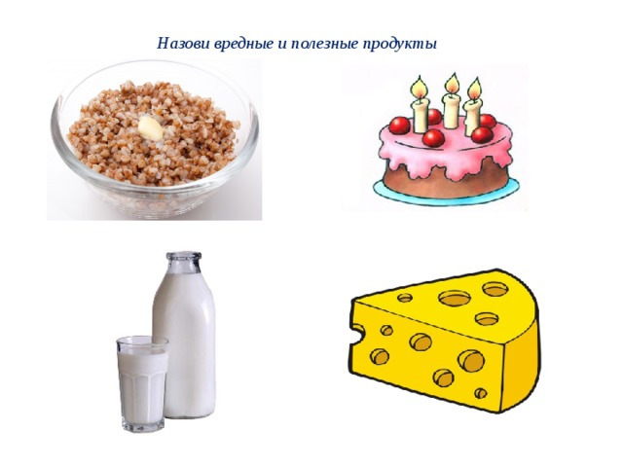
- 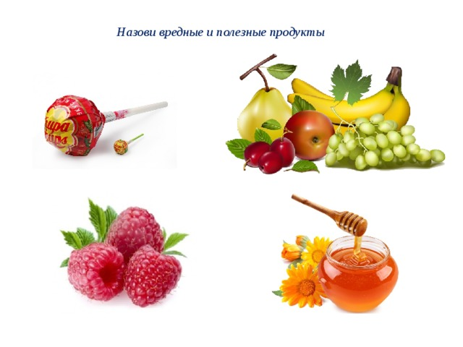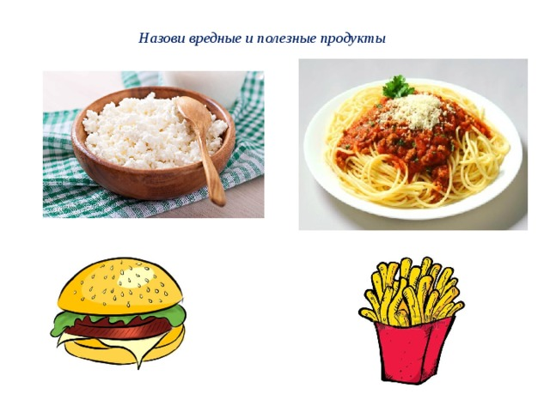 Рассмотри картинки о микробах:
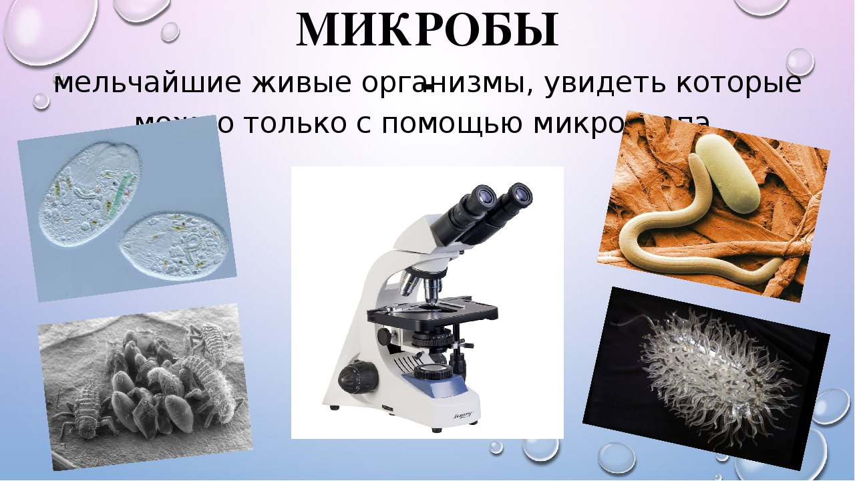
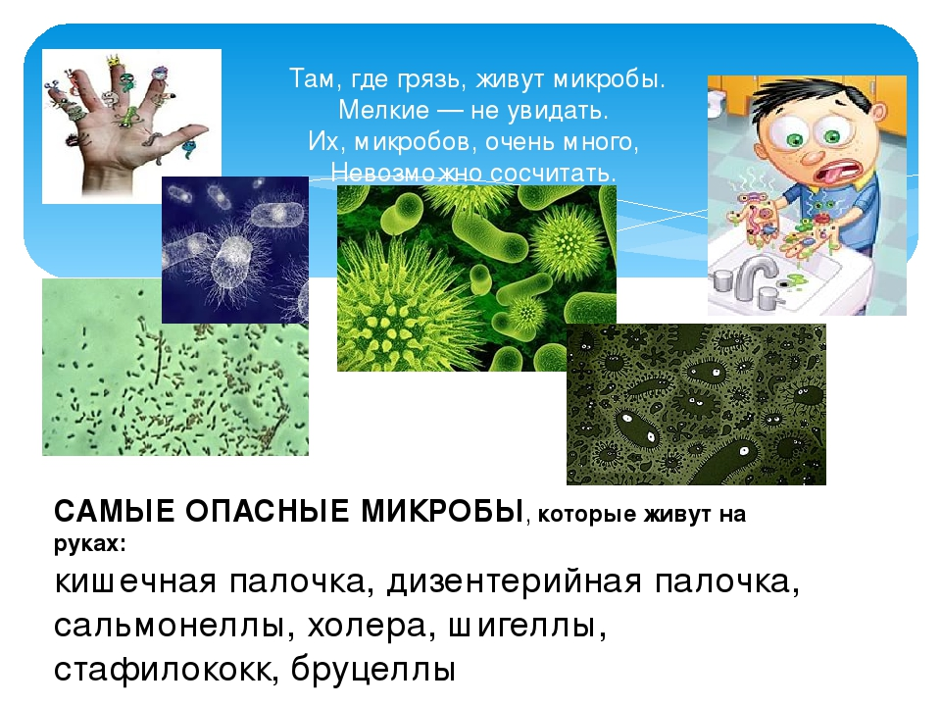
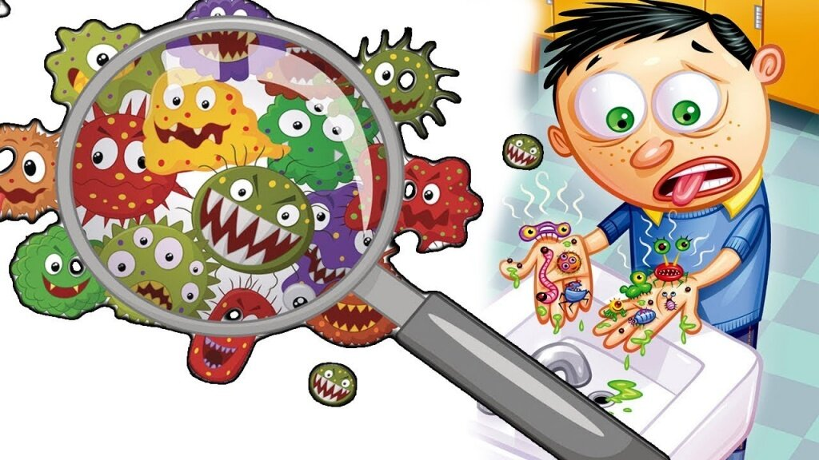
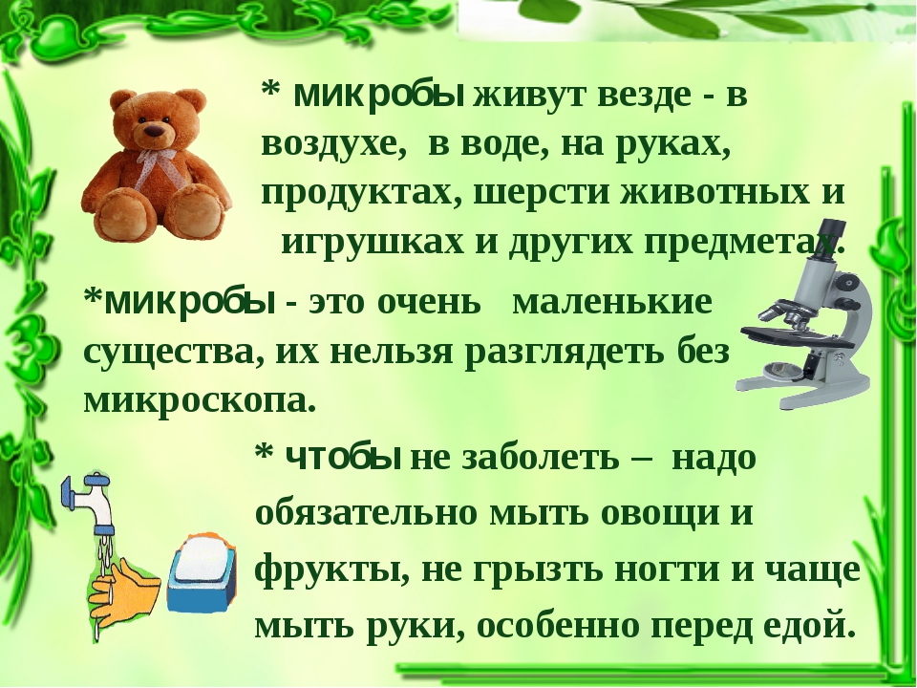
Соблюдай правила гигиены и оставайся здоровым!

Физическое развитие
- Гимнастика для глаз
В помощь родителям видео по ссылке:
https://yandex.ru/efir?stream_id=47b0fcd7bf23f5dfb26ddff7395326bb&from_block=logo_partner_player
или
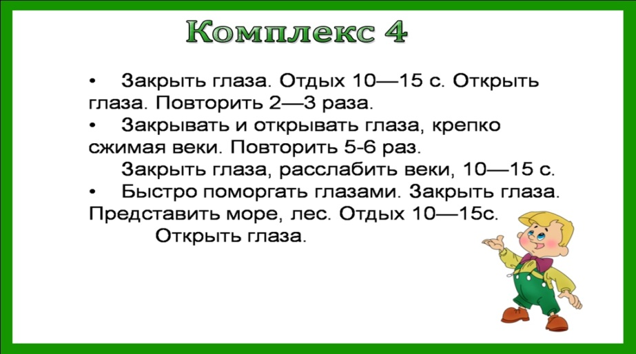
- Дыхательная гимнастика
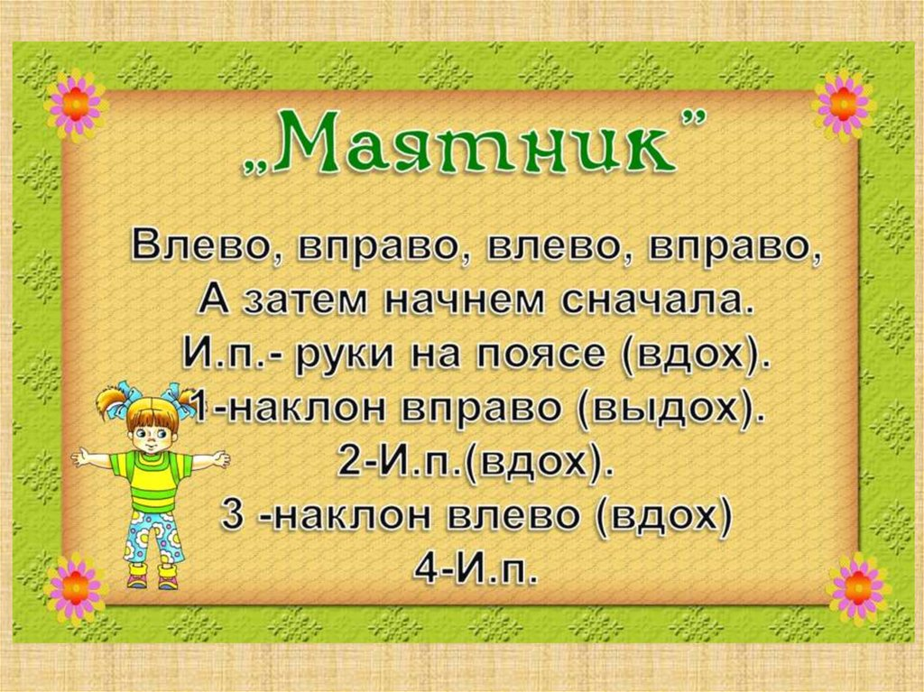
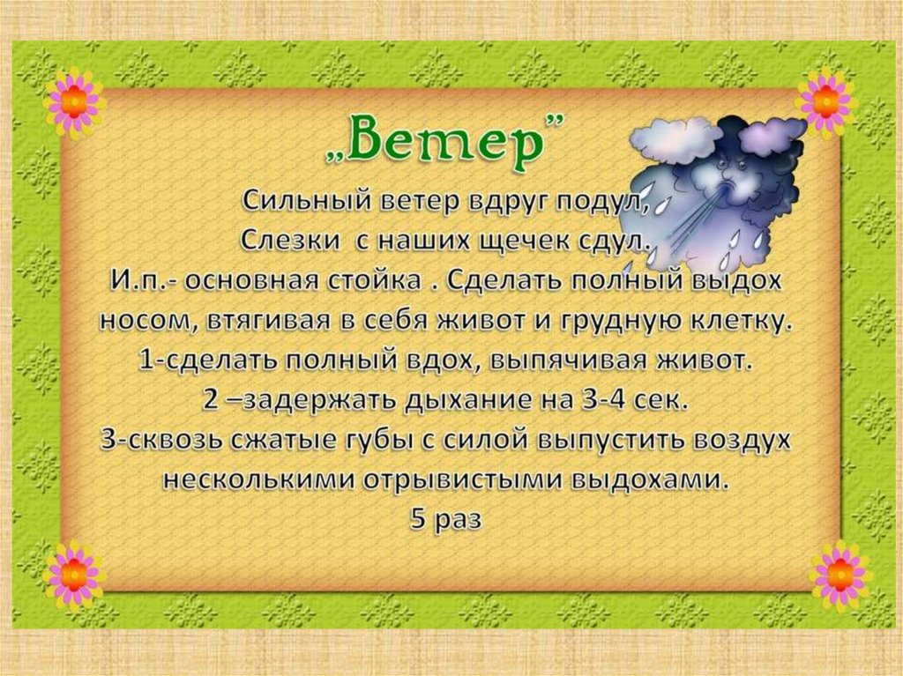
- Физкультминутка

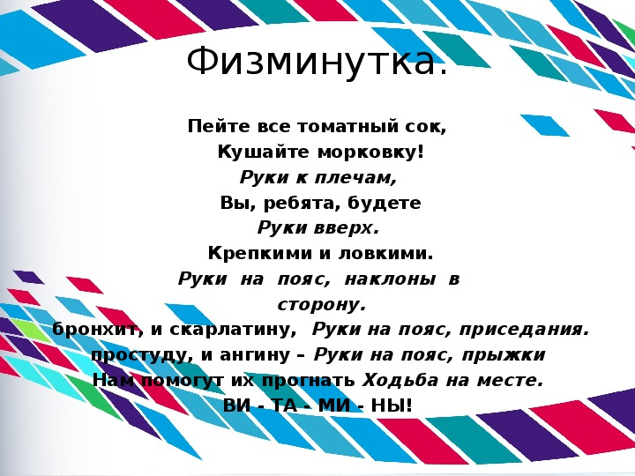

- Артикуляционная гимнастика
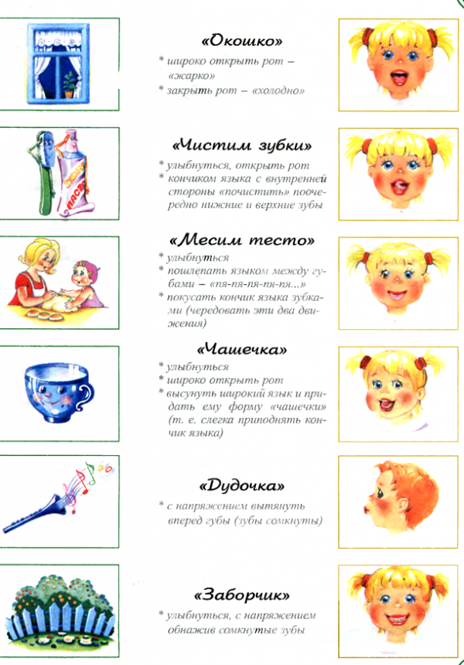

ФЭМП (формирование элементарных математических представлений)
1. Цель: закрепить счёт в пределах 8
Программное содержание:
1. Закрепить счёт в пределах 8;
2. Закрепить знания о днях недели, их последовательности и взаимосвязи;
3. Закрепить умение ориентироваться на листе бумаги;
4. Формировать представление о пользе физических упражнений для здоровья.
Рекомендации:
Взрослый:
-Я недавно познакомилась с одним мальчиком, а звали его Нехочуха. Как вы думаете, почему его так зовут? (ответы детей).
- Да, правильно. И как вы думаете, что с ним произошло? (ответы детей). Нехочуха начал болеть и перестал расти. Он просит у вас помощи. И прислал по электронной почте необычное письмо с заданиями. Выполнив эти задания, мы узнаем, чем можно вылечить Нехочуху. А так как он ленился, не ходил в детский сад и не занимался дома, то он не может эти задания выполнить. Поможем Нехочухе? (ответы детей).
Слушайте внимательно задание, а то не получиться помочь Нехочухе….
1.Выполним первое задание: Счёт в прямом и обратном порядке до 8.
- выложите цифры в прямом порядке от 1 до 8;
- назови цифры в обратном порядке;
Словесная игра: «Назови соседей»
- назовите соседей числа 2, 5, 6, 7
Молодцы, с заданием справились!

2. Выполним второе задание: Части суток и дни недели.
Что сейчас утро или день?
Когда вы просыпаетесь?
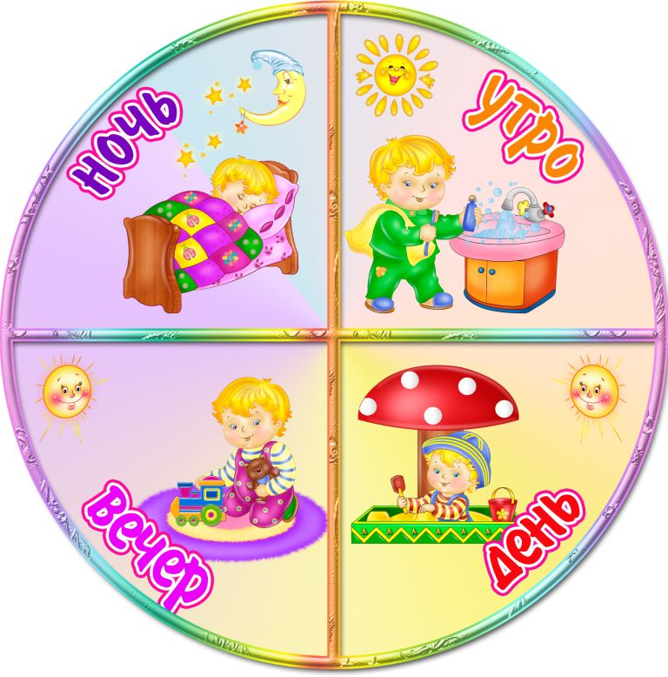

Сколько дней в неделе?
Назовите все дни недели.
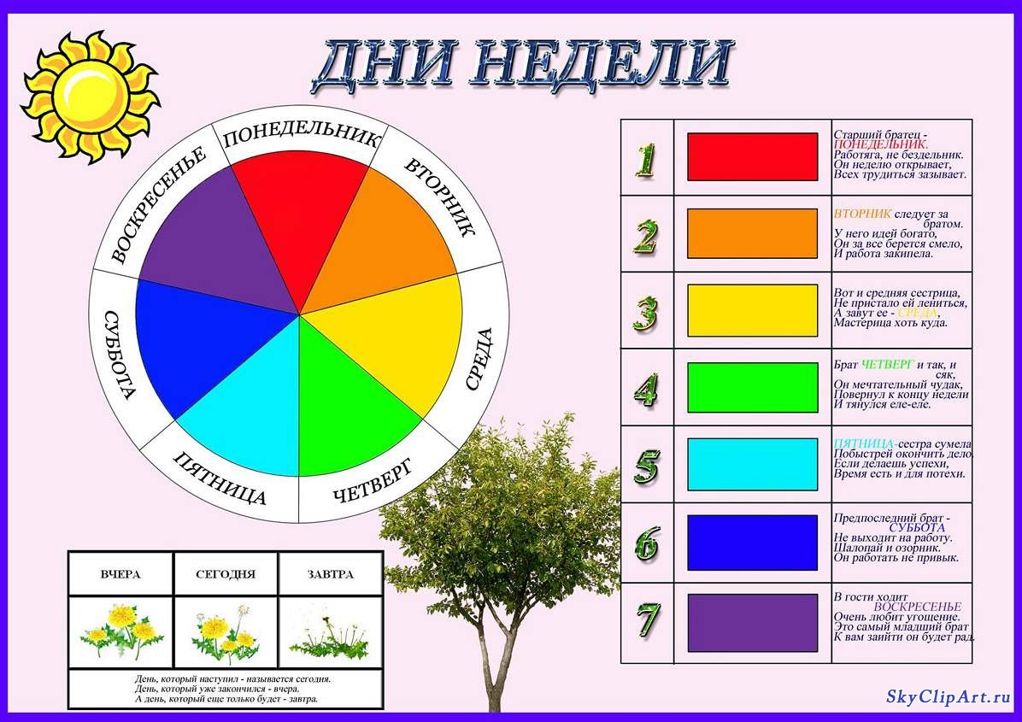
Какой сегодня день недели?
Какой день недели был вчера?
Какой день идет за пятницей?
Какой день будет завтра, если сегодня среда?
Какой третий день недели?
Седьмой? Пятый?
Молодцы и с этим заданием вы справились!

3. Выполним третье задание: Геометрические фигуры.
Назови геометрические фигуры, при помощи которых изображен паровоз.
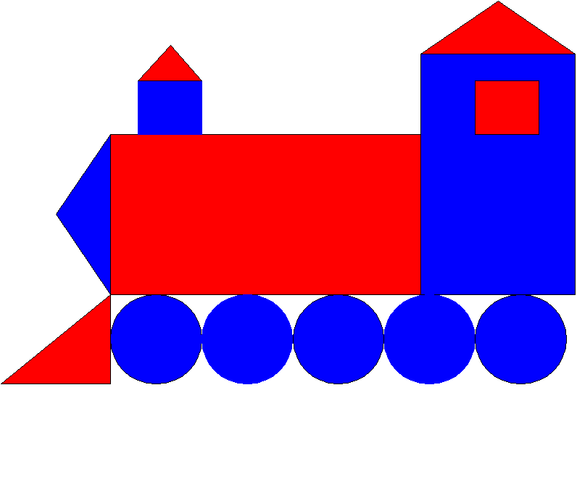
Молодцы! Справились со всеми заданиями!
Расскажи Нехочухе, что нужно делать, чтобы быть здоровым?
Правильно, каждый день трудиться, кушать витамины, закаляться и делать зарядку! Давай полечим Нехочуху зарядкой, покажем ему, как ее нужно делать! https://youtu.be/ccC6oSjWEBw

Молодцы! Помогли Нехочухе поправиться! Будьте всегда здоровы!

Развитие речи.
- Обучение рассказыванию по теме «Мой любимый мультфильм»
Цель: Помогать детям составлять рассказы на темы из личного опыта.
Примерный ход:
Попробуйте составить рассказ о любимом мультфильме. Я, например, очень люблю все мультфильмы о Простоквашино, особенно эпизод, когда Шарик с фоторужьем гонится за шустрым зайчишкой. Зайчишка еще и умным оказался. Понял, что спастись от преследователя можно только у Дяди Федора. А Матроскин еще над запыхавшимся охотником издевается: „Еще не так бегать придется, чтобы зайцу фотографию вручить“.
Я о своем любимом мультфильме рассказала. Теперь ваша очередь. В блокноте я буду отмечать лучшие моменты, которые услышу, и ваши ошибки». Дети рассказывают о любимых мультфильмах. Взрослый следит за их речью, подсказывает более точные слова; оценивает рассказы, отмечает как большое достижение отсутствие необоснованно используемых а, а он (а она) повторов.
Взрослый подводит итог: «Сегодня мы с вами учились рассказывать и у вас это уже неплохо получается».
- Игра для развития связной речи
«Кто больше заметит небылиц?»
Дидактическая задача:
Учить детей замечать небылицы, нелогичные ситуации, объяснять их;
развивать умение отличать реальное от выдуманного.
Игровые правила. Ребенок, когда заметит в рассказе, стихотворении небылицу, должен положить перед собой фишку(пуговку, конфетку и пр.), а в конце игры назвать все замеченные небылицы.
Ход игры.
- Сейчас я прочту отрывок из стихотворения Корнея Чуковского «Путаница» В нем будет много небылиц. Постарайся их заметить и запомнить. Как заметишь небылицу, положи перед собой фишку, заметишь ещё одну небылицу, положи вторую фишку рядом и т.д. Фишку можно положить только тогда, когда ты сам заметил небылицу.
Сначала читается небольшая часть этого стихотворения, медленно, выразительно, акцентируются места с небылицами.
После чтения взрослый спрашивает детей, почему стихотворение называется «Путаница». Затем просит назвать замеченные небылицы. Если ребенок положил больше фишек, чем небылиц в стихотворении, взрослый говорит ему, что он не выполнил правила игры, и предлагает быть более внимательным в другой раз.
Затем читается следующая часть стихотворения. Надо следить за тем, чтобы дети не утомлялись, т.к. игра требует большого умственного напряжения. Заметив по поведению детей, что они устали, взрослый должен прекратить игру. В конце игры следует похвалить ребенка за то, что заметил много небылиц и правильно их объяснил.

Художественно-эстетическое развитие.
1.Лепка и рисование.
«Тарелка витаминов». Лепим фрукты, овощи на тарелке или рисуем фрукты и овощи (в свободной форме).

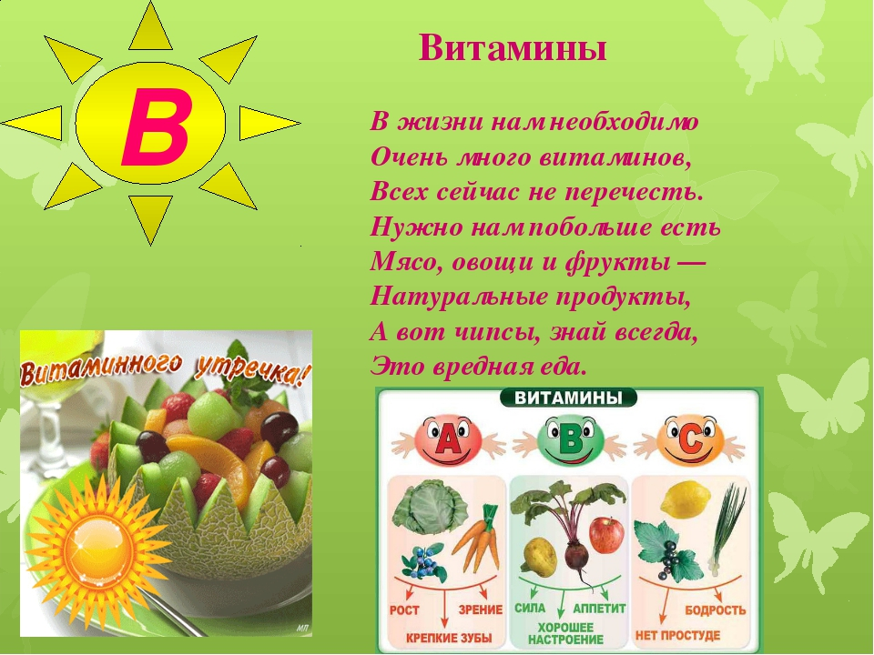

- Рисунок. «Я делаю зарядку!» Продолжаем учить рисовать человека в движении.

Музыкальное развитие
Посмотреть музыкальный видеоролик Ожидание Весны (музыка Вивальди "Апрель")
https://my.mail.ru/mail/landr40/video/_myvideo/5327.html

